Comportements et stratégies : mener des sondages
- L’élève pense à un sujet, mais ne peut pas formuler une question ou n’inclut pas de réponses possibles.  « Mon animal préféré  est un chien. » | - L’élève propose une question, mais a de la difficulté à enregistrer les réponses de manière simple.  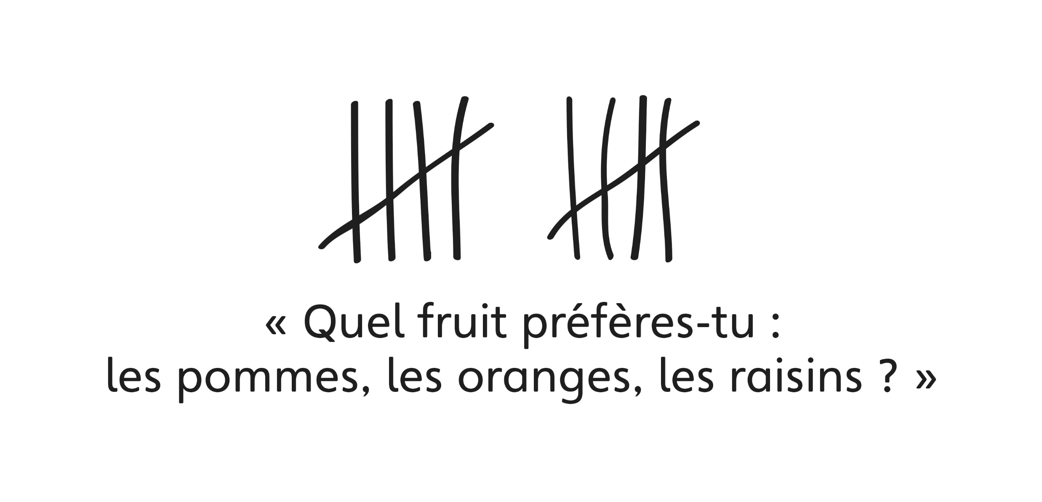 | - L’élève propose une question qui peut faire l’objet d’un sondage  et recueille des données, mais  a de la difficulté à tirer des conclusions des données. | - L’élève réussit à proposer une question qui peut faire l’objet d’un sondage, à recueillir des données de manière simple et  à tirer des conclusions des données.
Observations et documentation
Comportements et stratégies : créer, lire et interpréter des diagrammes
- L’élève crée une représentation, mais a de la difficulté à convertir l’information du tableau de pointage en graphique (c.-à-d., les nombres du tableau et du diagramme ne correspondent pas). | - L’élève crée une représentation, mais entasse les objets ou n’espace pas également les objets ni les rectangles ombrés. | - L’élève lit des représentations, mais a de la difficulté à interpréter les données pour répondre à des questions. | - L’élève réussit à interpréter des représentations en notant le nombre de plus / moins que d’autres catégories.
Observations et documentation

